**北京中医药大学深圳医院（龙岗）**

**医德医风上报管理程序院内采购文件**

【服务类】

采购编号： XM20250082

采购内容： 医德医风上报管理程序

采购方式： 院内公开采购

**院内采购公告**

（详见龙岗政府在线网站）

**第一章 投标人须知**

**一、采购简介：**

1. 采购单位：深圳市北京中医药大学深圳医院（龙岗）
2. 地址：深圳市龙岗区大运路1号

**二、采购内容：**

详见北京中医药大学深圳医院（龙岗）医德医风上报管理程序采购需求（技术参数和商务条款）。

**三、采购方式：**

深圳市北京中医药大学深圳医院（龙岗）院内公开采购。

**四、采购机构：**

深圳市北京中医药大学深圳医院（龙岗）评标小组。

**五、****资格性审查表、符合性审查表：**

**（凡有下列情形之一的，投标文件无效，投标作无效标处理**）

|  |  |
| --- | --- |
| **序号** | **评 审 内 容** |
| 资格性审查表 | |
|  | 投标人不具备招标资质要求，或未提交相应资质证明材料；(详见采购公告“供应商资质要求”，其中未列示的资质要求不得导致废标。) |
|  | 投标文件存在招标文件中规定的其它投标无效条款的； |
|  | 法律、法规规定的属于投标无效的其他情形。 |
| 符合性审查表 | |
|  | 将一个包或一个标段的内容拆开投标； |
|  | 投标文件及开标一览表未按招标文件规定密封、签字、盖章； |
|  | 对同一项目投标时，提供两套以上的投标方案（招标文件另有规定的除外）； |
|  | 未按招标文件所提供的样式填写《投标函》；未按招标文件所提供的《政府采购投标及履约承诺函》进行承诺； |
|  | 未按照招标文件规定要求签署、盖章或投标文件没有法定代表人签字，或签字人没有法定代表人有效授权书的； |
|  | 投标总价或分项报价高于财政预算限额（最高投标限价）； |
|  | 同一项目出现两个及以上报价，且按规定无法确定哪个是有效报价； |
|  | 评标委员会认为投标人的报价明显低于其他通过符合性审查投标人的报价，有可能影响产品质量或者不能诚信履约的，且不能在合理的时间内提供书面说明，或无法提交相关证明材料，投标人不能证明其报价合理性的； |
|  | 所投产品或服务在商务、技术等方面没有实质性满足招标文件要求的（招标文件标注★的均为实质性条款，是否实质性满足招标文件要求，由评标委员会根据《实质性响应条款偏离表》做出评判）； |
|  | 投标报价有严重缺漏项目或对招标文件规定的服务清单项目及数量进行修改； |
|  | 投标单位的法定代表人或委托代理人未准时递交投标文件； |

**六、评标（评审）办法：采用综合评标法。**

1、评审人员的组成：北京中医药大学深圳医院（龙岗）评标小组。

2、评审原则：

（1）坚持公开、公平、公正的基本原则；

（2）实行科学评估、集体决策；

（3）质量优先、诚实信用优先、价廉优先；

（4）医院纪检组全程有效监督。

3、评审标准：（见下表）

|  |  |  |  |  |  |
| --- | --- | --- | --- | --- | --- |
| 序号 | 评分项 | | | | 权重分 |
| **1** | **价格** | | | | **20** |
| **计算方法：**价格分=(最低价/投标报价）*20 | | | | | |
| **2** | **技术部分** | | | | **59** |
| 2 | 序号 | 评分因素 | 权重 | 评分方式 | 评分准则 |
| 1 | 实施方案 | 20 | 专家评分 | **评审内容：**  投标人应充分了解本项目的具体实施范围及技术要求，在投标文件中详细说明实施方案（包括但不限咨询设计方案、监理实施方案等）。  **评分标准：**  根据招标文件的需求和投标文件响应情况进行比较，分档评分：  （1）实施方案内容全面；  （2）实施方案内容具体；  （3）实施方案内容科学合理；  （4）实施方案内容质对性强；  （5）实施方案内容可操作性强。  优评分标准：满足以上五项要求的评价为优得20分；良评分标准：满足以上四项要求的评价为良，得16分；中评分标准：满足以上三项要求的评价为中，得12分；不提供或其他情形的，不得分。 |
| 2 | 培训方案 | 12 | 专家打分 | **评审内容：**  考察投标人提供的培训方案，包含以下内容：  1、培训次数及课程内容；  2、培训师资名单；  3、考核方案、培训时间。  **评分标准：**  方案包含以上三项内容得6分；包含以上二项内容得4分；包含以上一项内容得2分；其他情况不得分。  在此基础上，根据方案响应情况进一步评审：  1.方案内容全面、具体，可行性高，加6分；  2.方案全面性、可行性一般，加3分；  3.方案不全，可行性低，不加分。 |
| 3 | 服务条款偏离情况 | 27 | 专家打分 | 评审内容：  投标人应如实填写《服务条款偏离表》，评审委员会根据服务要求响应情况进行打分，服务要求每1项负偏离扣3分，扣完为止。  评分标准：  投标人须按照招标文件要求提供《服务条款偏离表》。 |
| **3** | **商务部分** | | | | **21** |
|  | 序号 | 评分因素 | 权重 | 评分方式 | 评分准则 |
| 1 | 商务条款偏离情况 | 16 | 专家打分 | 评审内容：  投标人应如实填写《商务条款偏离表》，评审委员会根据服务要求响应情况进行打分，服务要求每1项负偏离扣2分，扣完为止。  评分标准：  投标人须按照招标文件要求提供《商务条款偏离表》。 |
| 2 | 投标人信用情况 | 5 | 专家评分 | 评审内容：  根据《深圳市财政局关于印发<深圳市财政局政府采购供应商信用信息管理办法>的通知》（深财规〔2023〕3号）相关规定，如供应商在全国范围内存在因政府采购违法、违规行为受到财政部门罚款等一般行政处罚信息，或者存在该办法第十一条所称在本市集中采购活动中的一般违法失信行为记录信息，且在公示期内的，本项不得分，否则得5分。  评分标准：  提供承诺函（格式自拟），如投标人提供的承诺函内容虚假的，一经查实，后果由投标人自行承担。 |

4、评审方法：

（1）首先认定无效标：如果投标单位被认定为无效投标，该单位不列入评分；

（2）由评审小组现场审定逐项进行评分。

5、统计方法：

根据评审人员对投标单位的进行评分，得分与价格分相加即为该单位的最终投标得分。

6、评审、成交结果的公示：

（1）本次项目评审结束后到确认成交结果前，医院将在龙岗政府在线网站公示本次采购评审结果；

（2）供应商如对公示的评审结果有质疑的，可向我院相关主管部门如实提交书面反馈意见。

**七、成交产品确定：**

根据评审人员评分的最终得分，最高分为中标（成交）产品，本院将按程序与中标单位签订购销合约。

**八、开标评审的时间、地点：**

1、开标评审：按规定时间提交采购文件，如需供应商到场则另行通知开标时间，如不需供应商到场则在评审结束后公示评审结果。

2、开标评审地点：北京中医药大学深圳医院（龙岗）行政楼3楼会议室323室。

**九、投标文件递交的时间和地点：**

1、递交投标文件的时间：采购公告规定时间内。

2、递交投标文件的地点：*北京中医药大学深圳医院（龙岗）行政楼3楼招采办317室。*

3、文件的式样和签署：投标文件**正本1份，副本5份**一起**同袋密封**递交，其中报价额外**单独**密封一份，共**2份密封。**

**十一、无效标（废标）的认定：**

投标单位出现下列情况之一将不列入评审评分，“投标”为无效标（废标）：

1、采购单位的资质材料（投标单位资格）不能满足本次采购标产品的实际需求；

2、投标单位不按本采购文件的要求提供或填报相关资料（包括配送承诺书、投标承诺书等）；

3、投标单位的法定代表人或委托代理人未准时递交投标文件；

4、投标单位所投标产品的价格偏离目前市场价或成交价者。

第二章、采购需求、商务条款

**第一部分：需求清单**

|  |  |  |  |  |  |
| --- | --- | --- | --- | --- | --- |
| **序号** | **项目名称** | **数量** | **单位** | **采购预算金额**  **（人民币元）** | **备注** |
| 1 | 医德医风上报管理程序 | 1 | 项 | 60000.00 | 无 |

**第二部分：详细的技术参数及配置清单**

**说明：1、标“★”指标项为关键参数，如出现负偏离，将被视为未实质性满足招标文件要求作投标无效处理。标“▲”指标项为重要参数，负偏离时依相关评分准则内容作重点扣分处理。**

**（一）医务人员医德考评方案**

1、使用对象：全院各临床、医技科室的医师、护士等卫生专业技术人员（以下统称医务人员），行政、后勤人员参照执行（以上两类人员为入院工作半年以上的在编职员、临聘人员，含见习转科、岗位培训、外出进修、各类休假人员）。

2、根据《北京中医药大学深圳医院（龙岗）医务人员医德考评实施办法》的通知要求，结合软件系统功能开发设计，解决方案设计如下：

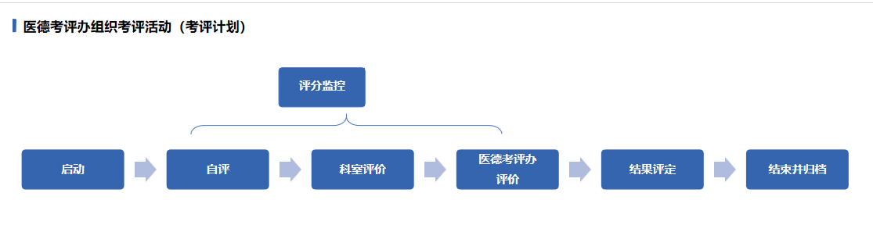

## 考评流程

根据业务需求描述，梳理医德医风上报设计业务流程图如下：

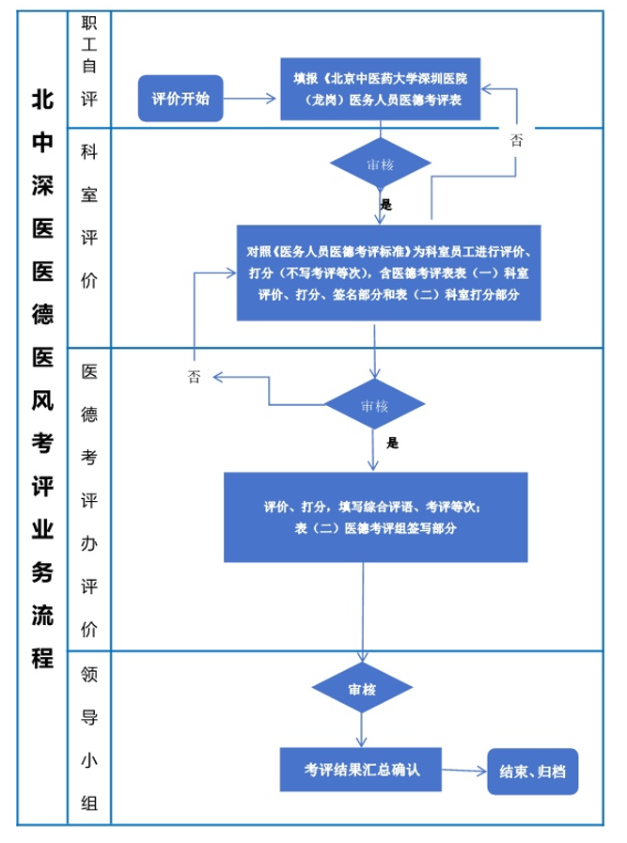

1、医务人员对自己全年的医德进行自我总结、打分（不写考评等次），填写《医务人员医德考评表（表（一）》个人总结、打分、签名部分和表（二）自评打分部分；

2、科室医德考评小组在医务人员自我评价基础上，根据每个人日常的医德医风行为，对照《北京中医药大学深圳医院（龙岗）医务人员医德考评标准》为科室员工进行评价、打分（不写考评等次），填写《北京中医药大学深圳医院（龙岗）医务人员医德考评表（表（一）》科室评价、打分、签名部分和表（二）科室打分部分。

3、医院医德考评办根据自我评价和科室评价的结果，将日常检查、患者反映、投诉举报、表扬奖励等记录反映出来的具体情况作为重要参考依据，对每个医务人员进行评价、打分，填写综合评语、考评等次《北京中医药大学深圳医院（龙岗）医务人员医德考评表表（二）》医德考评组签写部分。

4、医德考评领导小组审核评价，签名。

结束后将考评结果数据归档到人员考核信息集。《医德医风上报登记表》通过CA认证确认职工本人签字后生成医德医风考核报告文档存储在系统中存档。

# （二）开发解决方案设计

## 1、指标体系设计

为满足医德医风上报业务需求，系统需要设定如下信息指标：

|  |  |  |  |
| --- | --- | --- | --- |
| 编号 | 代码 | 名称 | 备注 |
| 1 | A01 | 基本信息 | 人员基本信息集 |
| 2 | A25 | 考核信息 | 人员指标集（一般变化），归档医德医风上报结果 |
| 3 | A1A | 医德考核监控 | 人员信息集（按年变化），记录职工参加考核情况以及考核表上报情况 |

### 2、基本信息集

|  |  |  |  |
| --- | --- | --- | --- |
| 编号 | 代码 | 名称 | 备注 |
| 1 | A0101 | 姓名 | 自动抓取 |
| 2 | A0144 | 职工号 | 自动抓取 |
| 3 | B0110 | 所在科室 | 自动抓取 |
| 4 | ... |  |  |

### 3、考核信息子集

|  |  |  |  |
| --- | --- | --- | --- |
| 编号 | 代码 | 名称 | 备注 |
| 1 | A2505 | 考核类别 | 自动计算，值为“医德医风上报” |
| 2 | A2510 | 考核时间 | 自动计算 |
| 3 | A2541 | 工作总结 | 手工维护 |
| 4 | A2520 | 医德考评自我加分说明 | 手工维护 |
| 5 | A2547 | 医德考评自评分数 | 手工维护 |
| 6 | A2515 | 医德考评办评价意见 | 手工维护 |
| 7 | A2548 | 医德考评办评价等次 | 手工维护 |
| 8 | A2558 | 医德考评领导小组意见 | 手工维护 |
| 9 | A2559 | 加分分值 | 手工维护 |
| 10 | A2560 | 加分事由 | 手工维护 |
| 11 | A2561 | 减分分数 | 手工维护 |
| 12 | A2562 | 减分事由 | 手工维护 |
| 13 | A2563 | 医德考评实际得分 | 自动计算 |
| 14 | A2553 | 考核备注信息 | 手工维护 |
| 15 | A2542 | 考核名称 | 自动计算 |
| 16 | A2543 | 考核区间 | 自动计算 |
| 17 | A2564 | 填报日期 | 自动计算，可手工修改 |

## 

## 4、考评登记表设计

### 绘制考核表，根据北中深医提供的《医德医风上报登记表》，在系统中开发并绘制人事异动业务模板，在开发过程中根据北中深医实际应用的表样模板进行调整。

以下为系统开发设计表样参考：

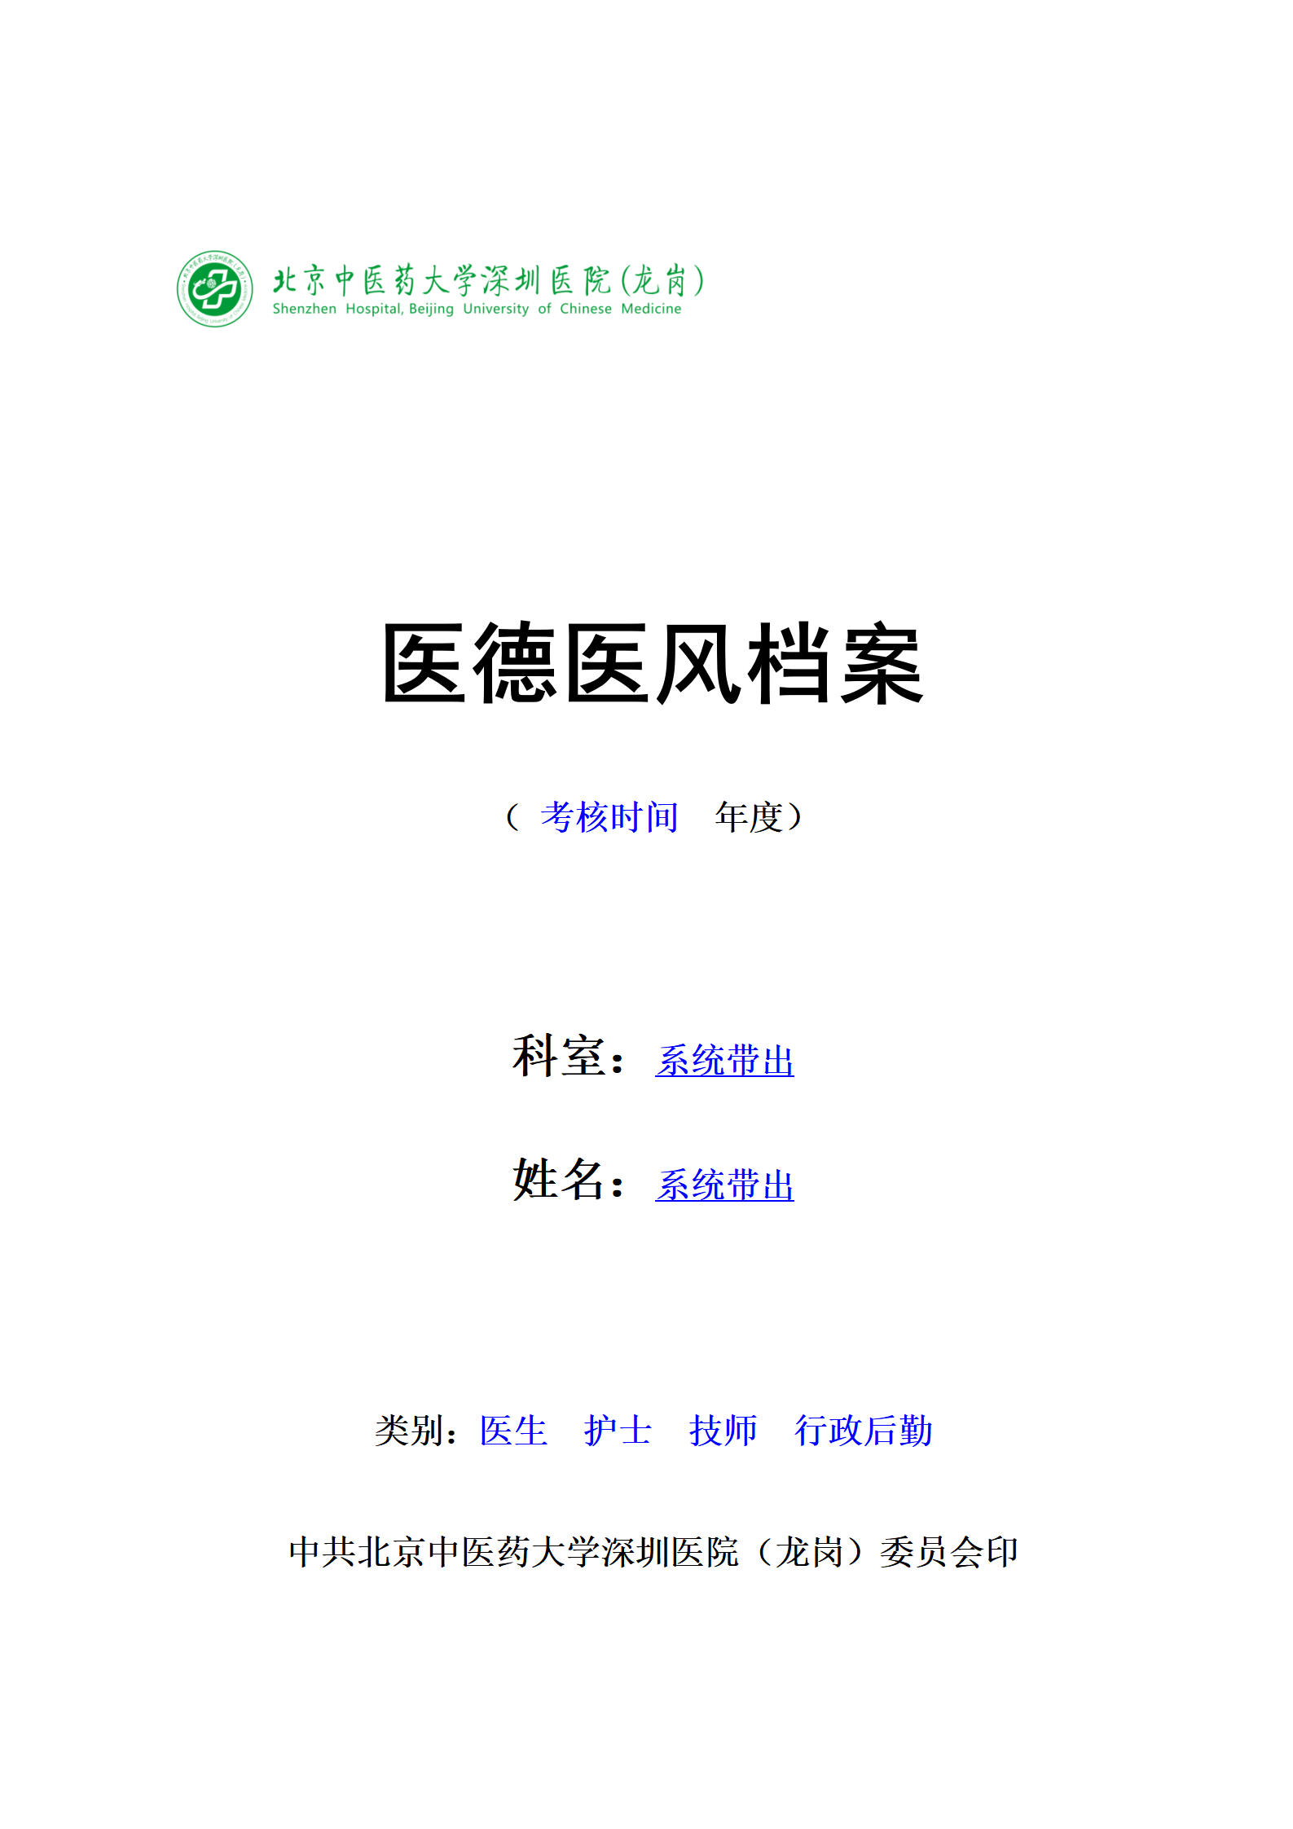

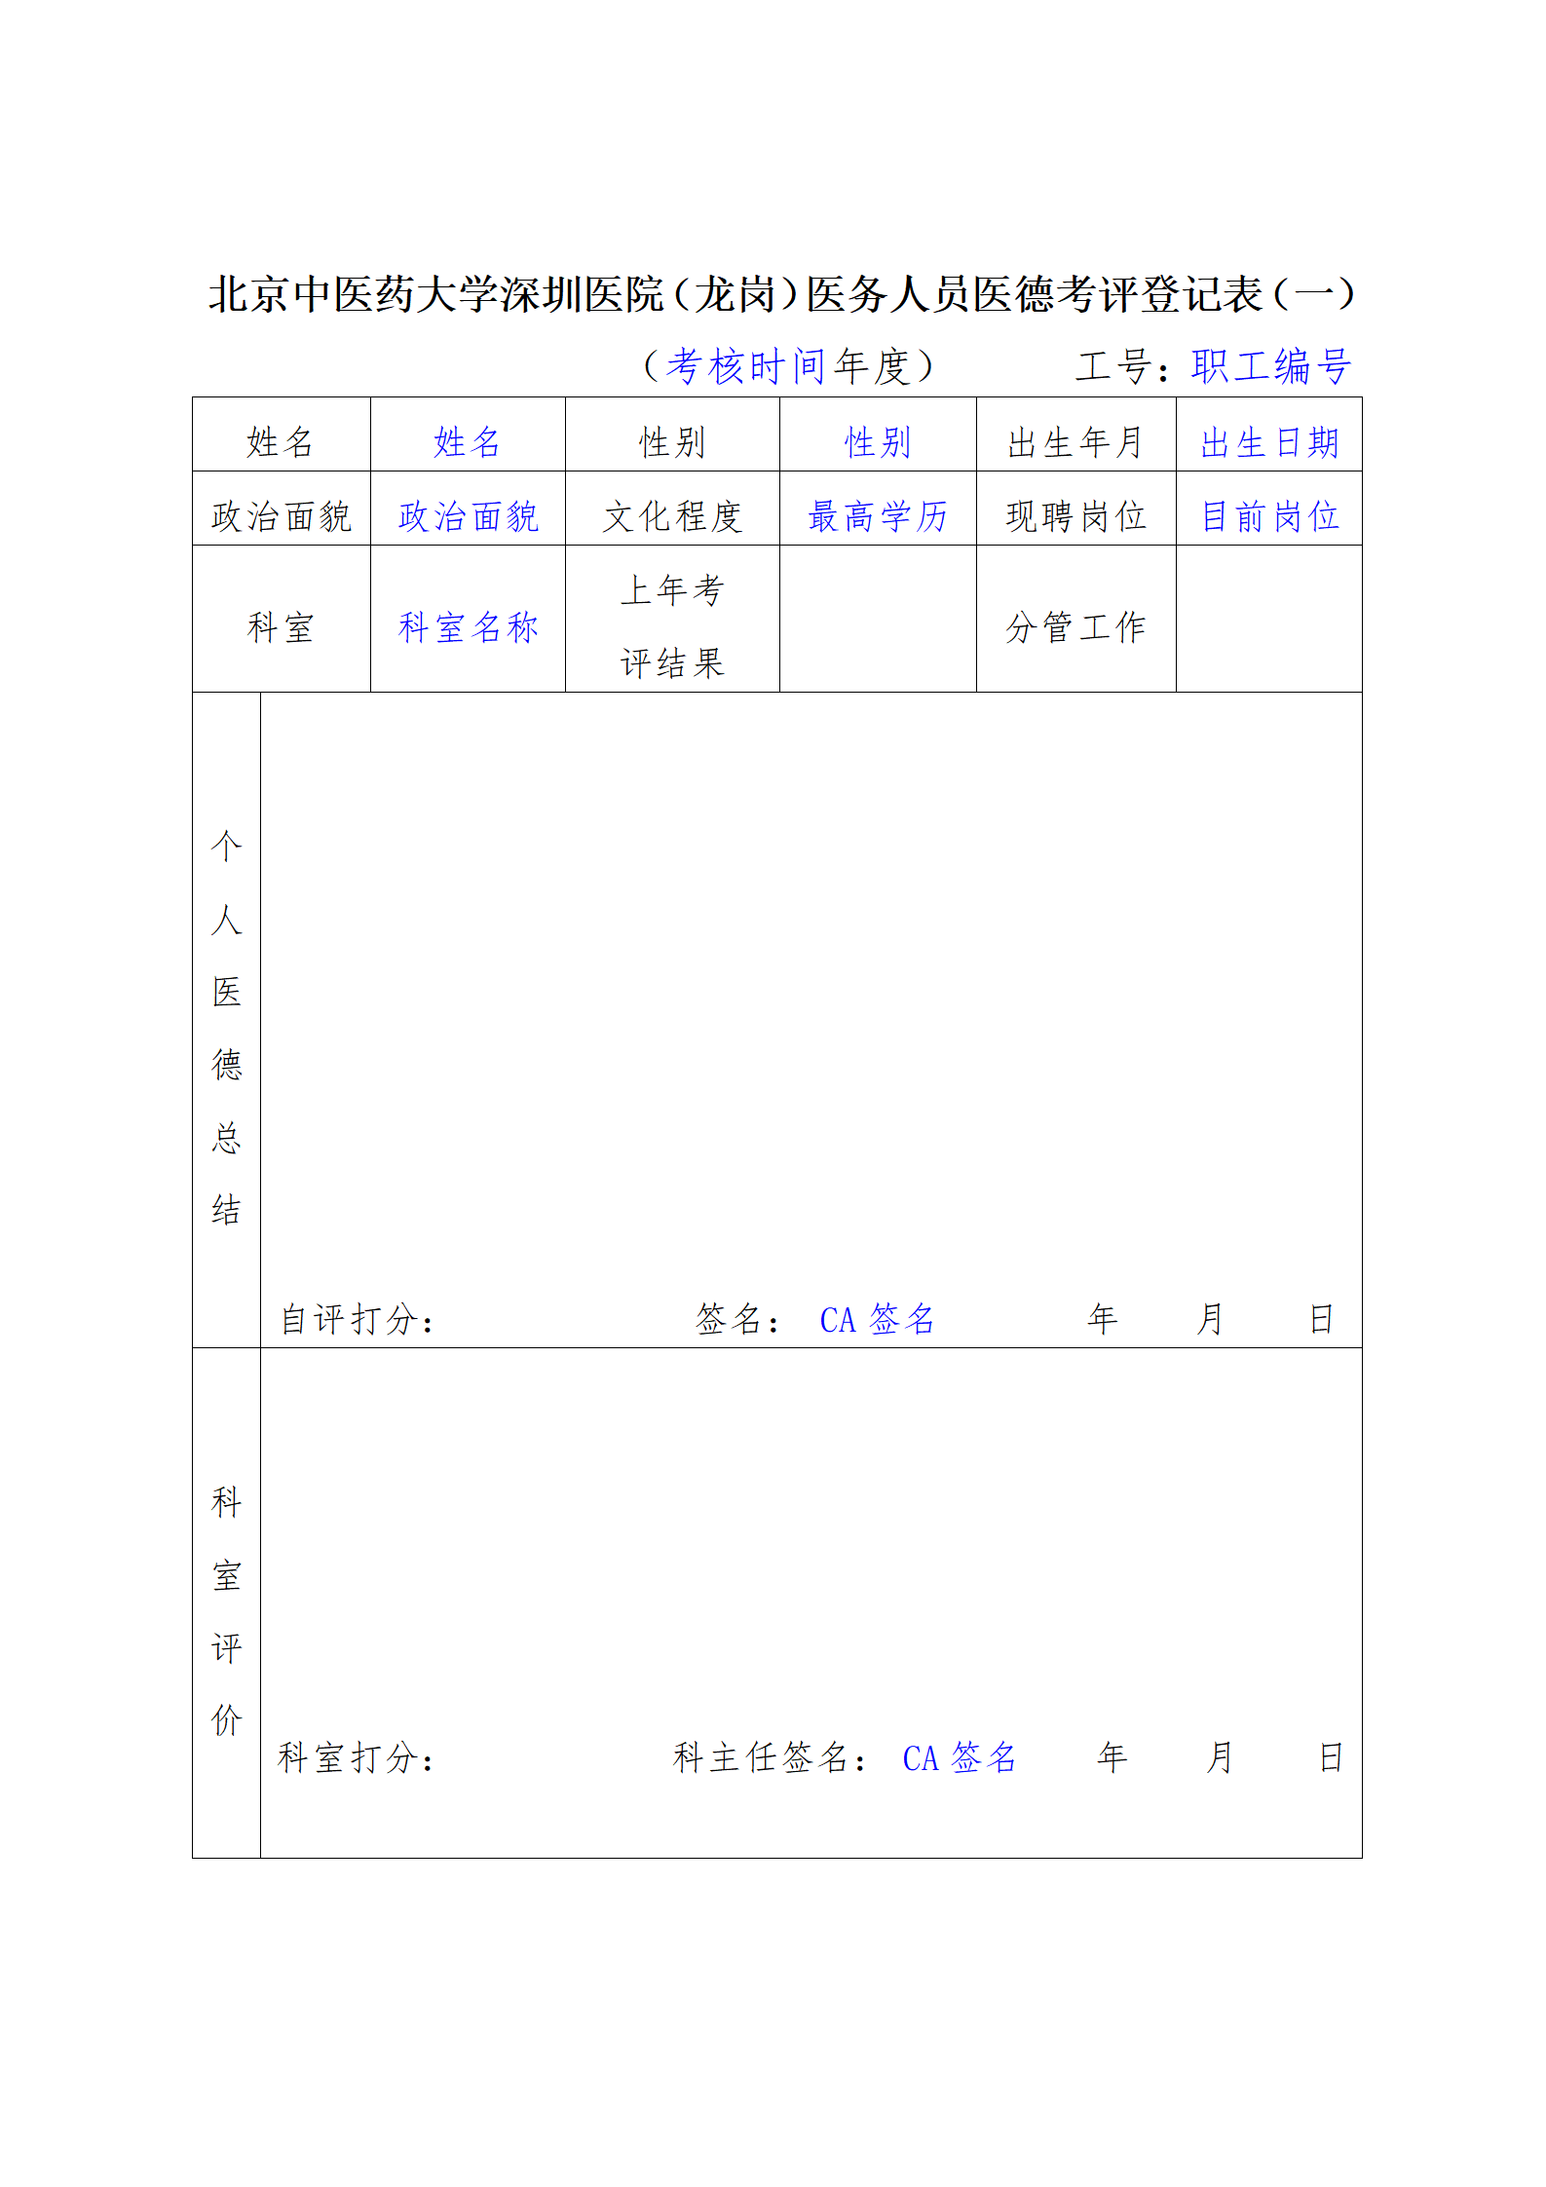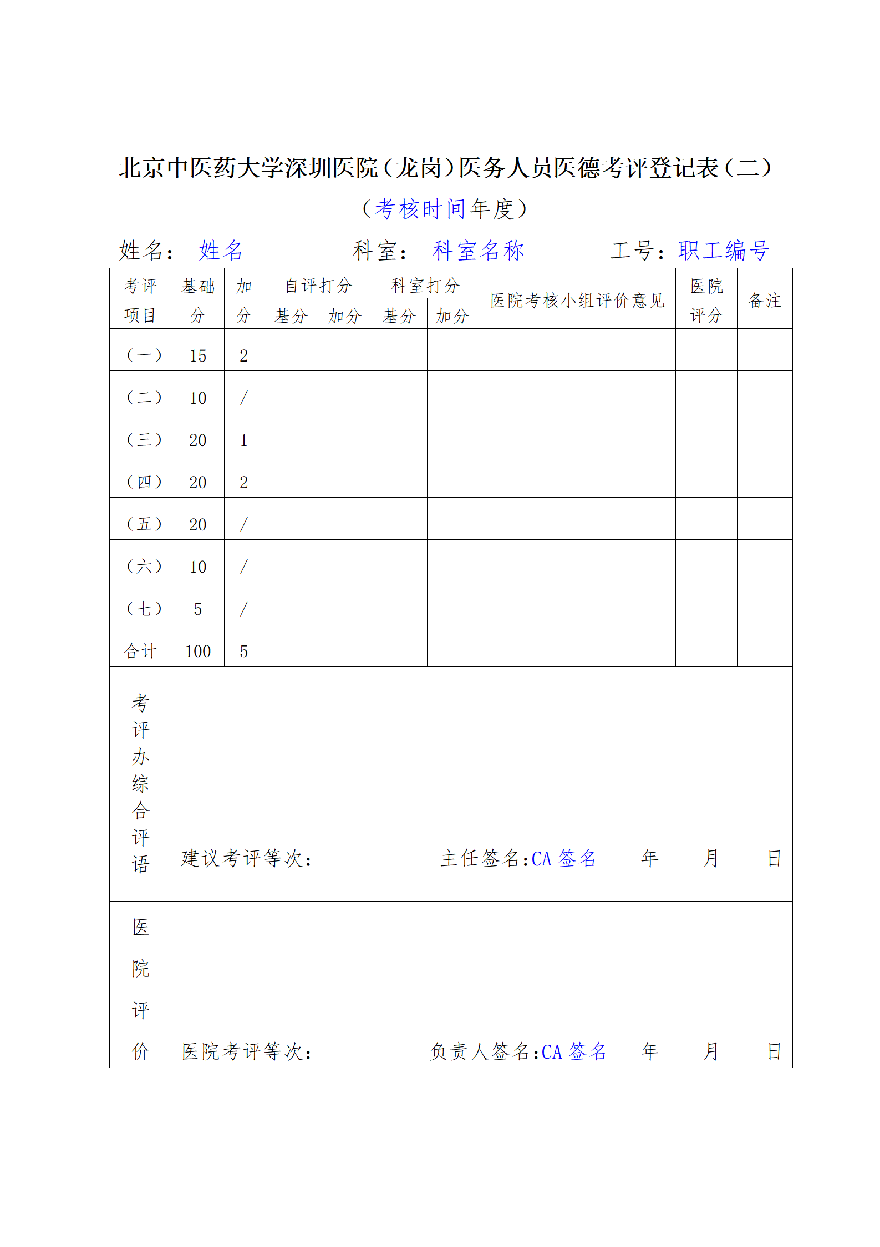

### 5、系统嵌入CA个人签名认证

根据评分表中需要个人签名的栏位，在业务模板中开发嵌入CA个人签名认证，以确保在个人评价环节真实可靠，并确认是本人签名，避免出现代评、它评等不真实数据。

### 6、定义计算公式

1. 考核类别为“医德医风上报”
2. 考核时间维护为医德医风上报所属年度截止日期，之后每年手工修改公式
3. 考核名称为“XXXX年医德医风上报”
4. 考核区间为“从XXXX.01.01至XXXX.12.31”
5. 填报时间为第一次填报的系统日期，允许手工修改
6. 考评总分等于100基础分加上加分分值减去减分分值
7. 医德考评办考核意见：优秀得分为95分及以上；良好得分为 80-94分； 一般得分为60-79分；较差得分为60分以下，因为有优秀率限制，所以要允许手工调整。

### 7、设置审核公式

维护了“加分数值”的必须填写“加分事由”，维护了“减分分值”的必须填写“减分事由”，设置审核公式。

配置控制参数

1. 每个审批节点需要严格控制指标的读写权限，所以不能勾选“变化后指标维护不判断子集和指标权限”参数。
2. 表单归档时无需判断子集和指标读写权限，直接归档即可。
3. 设置的计算公式需要在“保存”、“计算”和“报批”时自动计算，所以需要勾选计算公式自动计算参数。
4. 勾选“单据正在处理，不允许重复申请”参数，避免职工重复上报。
5. 表单归档时需要新增一条子集记录，无需引入上条记录。
6. 为保证表单上变化前数据是最新的，勾选“自动同步变化前指标数据”。
7. 为了在考评结果有争议时快速的排查和定位问题，可以启动“记录变动日志”参数。该参数不做强制要求，根据客户实际情况自由选择。

### 8、设置HTML表单

为了方便职工在员工服务中心进行考核表填报，可以自定义HTML表单样式。在考核表中下载HTML表单模版进行自定义设计后导入即可。

### 9、定义审批流程

1. 根据医德医风上报管理程序定义审批流程图

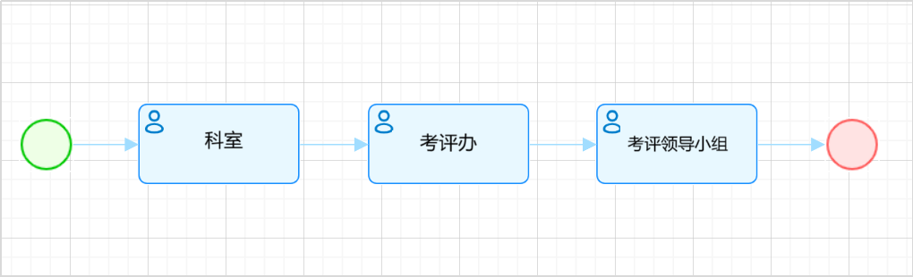

1. 定义各审批节点的参与者、模板指标权限、接收范围
2. 个人填报

由职工本人填报医德医风上报表并发起审批流程，基本信息从人员库中提取，本人只有读的权限。自我评价、加分情况说明及自评分数需要职工本人填写，且自评分数为必填项。

1. 医德医风考评办

本节点对考评登记表上全部信息都具有读的权限，对“医德考评办医德评价意见”、“考核备注信息”、“加分分值”、“加分事由”、“减分分数”、“减分事由”和“医德考评实际得分”具有写权限，并且“医德考评办医德评价意见”和“医德考评实际得分”为必填项。

1. 医院医德考评领导小组

本节点对考评登记表上全部信息都具有读的权限，对“医德评价等次”具有写权限，并且必填。审核完成后，提交考评表完成档案数据归档。

## 10、填报入口配置

在系统管理--应用设置--服务大厅中创建“医德医风上报”业务分类并进行表单配置。

职工进入“员工服务中心”的“服务大厅”，即可在“医德医风上报”分类下快速进入考评登记表并填报。

## 11、效果展示

## 1）职工自我评价

职工登录员工服务中心，在【服务大厅】--【医德医风上报】分类中直接进入考评表。

填写第一页的“自我评价”和“个人评定分值”，如果有加分项需要维护“加分事由及分值”，填写完成后点击“保存”。

确认填写的信息无误后，点击“报批”按钮将考核表上报医德考评办审核。报批后可以在【任务中心】--【我的申请】中看到已经提交的单据。

当单据状态为“等待”时，可以在“操作”列点击“撤回”继续修改考核表重新上报。职工可以随时在“操作”列点击“浏览”查看和导出考评登记表。

避免职工重复上报增加审核工作量，系统自动校验已经上报后不允许重复上报。

## 2）医德医风考评办评价

各科室主任（负责人）登录人事系统，可以在主页的【待办任务】中看到在本科室职工上报的考评登记表。

进入审批页面，选择“列表”方式，手工维护“加分分值”、“加分事由”、“减分分数”、“减分事由”和“考核备注信息”，“医德考评实际得分”系统自动计算，“医德考评办医德评价意见”根据“医德考评实际得分”自动计算，允许手工维护。

参评人员和“医德考评办医德评价意见”正确无误后，可以直接导出并打印“医德医风考核评分表”

也可以直接批量导出并打印每一个职工的“医德医风上报登记表”

医德考评办评价完成后，点击“同意”即可上报医院医德考评领导小组进行评价。

## 3）医院医德考评领导小组评价

各党总支负责人登录人事系统，可以在主页的【待办任务】中看到医德医风考评办（科室）上报的考评登记表。

进入审批页面，选择“列表”方式，系统可默认计算“医德评价等次”等于“医德考评办医德评价意见”，如果对评价等次有异议可以直接退回上一级修改。

医德考评办评价完成后，点击“同意”即可上报医院医德考评领导小组进行评价（可设置批量一键审批）

## 4）医德考评领导小组评价

党办医德医风上报管理岗登录人事系统，可以在主页的【待办任务】中看到已上报的各科室的医德医风上报登记表，并根据最终评价结果进行考核结果的等级确认，生成汇总结果并归档。

进入审批页面，对各科室提交上来的考评意见有异议的可以“退回”，若无异议，待公示期结束后，直接审批通过，系统会自动将考核结果归档到考核信息子集。（可设置批量一键审批）

**（三）商务条款**

**（一）项目服务期**

★本次项目要求在自签订合同之日起3个月内完成开发服务、培训、上线等工作，维保服务期（自项目验收合格后开始计算）：2年。履约地点：北京中医药大学深圳医院（龙岗）。

★本项目涉及与其他系统方面的数据对接涉及的所有费用，由中标人承担。

**（二）项目实施要求**

1、根据本项目建设要求，提供项目文档，包括但不限于：

|  |  |  |  |
| --- | --- | --- | --- |
| **编号** | **文档名称** | **存储方式** | **数量** |
| 1 | 《开发服务内容》 | 电子文档 | 1 |
| 4 | 《试运行报告》 | 电子文档 | 1 |
| 5 | 《验收报告》 | 电子文档 | 1 |

**（三）项目培训及验收要求**

为了保证系统顺利上线运行，中标人负责对采购人相关人员进行现场操作等方面专业培训，直至能独立操作方可向采购人提出验收。

**（四）付款方式**

合同签订后，中标人提供发票，采购人将50%的合同款项汇入中标人指定账户，剩下的50%合同款项将在项目终验合格后，中标人提供发票，采购汇入中标人指定账户。

若在项目服务期内出现质量问题，采购方保留索赔权利。

注：中标方须在采购方付款前出具符合国家规定的等金额发票。

**（五）质量考核验收标准及违约金**

1、**质量考核验收标准：**按项目建设内容中主要功能描述作为验收的相关规定进行质量考核和验收。

2、**违约金：**投标人应提供违约承诺书。中标人如有违反承诺书中条约则应当承担违约责任，违约金以合同约定为准。

**（六）争议解决方法**

1、采购人中标人双方就合同条款的解释或履行以及与项目密切相关的事项发生争议，应在7个工作日内友好协商解决，协商不成提交深圳市龙岗区人民法院提起诉讼；

2、因质量问题发生的争议，由采购人中标人双方共同指定的国家权威技术单位进行质量鉴定，该鉴定结论是终局的，采购人中标人双方应当接受；若质量符合标准的，鉴定费由采购人承担；质量不符合标准的，鉴定费由中标人承担。

**（七）违约责任**

1、因中标人原因，未能按规定时间完成合同约定服务内容，每延误一日历天，采购人可在支付合同余款中扣除合同总价款5‰，若延误60日历天，采购人有权解除合同，并要求中标人返还所有已付价款。给采购人造成损失的，中标人应当承担全部赔偿责任。

2、由于中标人原因造成项目成果质量低劣，不能满足合同约定项目验收要求时，应继续完善项目工作，其费用由中标人承担。

3、如中标人提供的服务不符合合同约定的质量要求，必须在采购人提出要求7日历天内无条件整改，其费用由中标人承担。

4、如中标人工作人员违反合同项下关于保密义务的规定的，给采购人造成损失的，中标人应当承担全部赔偿责任，涉及违法犯罪的人员，采购人可移送有关机关处理。

5、因不可抗力（包括但不限于自然灾害、政府行为、政策调整等事件）造成本协议延迟履行或任何一方违约，双方均无需承担违约责任，受影响一方应尽可能及时通知另一方。如前述事件妨碍协议履行达三个月以上的，双方可协商修改合同或终止合同。

投标文件组成、格式

**一、封面**

**二、目录指引；**

**三、货物报价清单及其它报价清单；**

**四、技术规格和配置清单偏离表；**

**五、商务条款偏离表；**

**六、投标公司资质；**

**七、授权；**

**八、厂家资质；**

**九、法定代表人资格证明书；**

**十、各类承诺函；**

**一、投标文件封面格式**

正/副本

# 医德医风上报管理程序

# 投标文件

招标项目编号：_______________________________

投标人名称（公章)：__________________________

投标人代表（签名或盖章）：___________________

投标日期：__________________年_____月______日

## 附件1：

## 供应商基本情况表

填表单位：（加盖单位公章） 填表日期： 年 月 日

|  |  |  |  |  |  |  |  |
| --- | --- | --- | --- | --- | --- | --- | --- |
| 采购人 | |  | | 项目名称 | |  | |
| 投标（响应）供应商 | |  | | 供应商统一社会 信用代码 | |  | |
| **投标（响应）供应商相关人员情况** | | | | | | | |
| 序号 | 职务 | | 姓名 | 身份证号码 | | 劳动合同 关系单位 | 缴纳社会保险单位 |
| 1 | 法定代表人/单位负责人/主要经营负责人 | |  |  | |  |  |
| 2 | 项目投标授权代表人 | |  |  | |  |  |
| 3 | 项目负责人 | |  |  | |  |  |
| 4 | 主要技术人员 | |  |  | |  |  |
| 5 | 投标文件编制人员 | |  |  | |  |  |
| **说明：1.同一职务有多人担任（如主要技术人员）的，应分行填写。**  **2.同一人员可以担任多个职务。上述项目负责人、主要技术人员必须为供应商本单位人员。** | | | | | | | |
| **投标（响应）供应商关联关系情况** | | | | | | | |
| 序号 | 关联关系类型 | | 关联主体名称 | | 备注 | | |
| 1 | 控股股东 | |  | | 指出资额（或持有股份）占投标（响应）供应商资本总额（或股本总额）50%以上的股东，以及出资额（或持有股份）的比例虽然不足50%，但依其出资额（或持有股份）所享有的表决权已足以对投标（响应）供应商股东会（或股东大会）的决议产生重要影响的股东。 | | |
| 2 | 管理关系 | |  | | 指对投标（响应）供应商不具有出资持股关系，但对其存在管理关系的主体。 | | |
| **说明：同一关联关系类型有多个主体的，应分行填写。** | | | | | | | |

填报要求：

**1、投标（响应）供应商须如实填报《供应商基本情况表》并加盖投标（响应）供应商公章。**

**2、投标（响应）供应商需提供法定代表人、项目投标授权代表人、项目负责人最近一个月的社会保险证明材料。**

注：1）投标（响应）供应商应如实提供上述人员的社会保险证明，**如社会保险未由投标（响应）供应商缴纳，亦须提供相应单位为其缴纳的社会保险证明。社会保险证明材料中须体现社保缴纳单位。**

2）如最近一个月（投标当月）的社保证明因社保部门或税务部门等主管部门原因暂时无法提供的，可往前顺延一至两个月；如因主管部门的原因以上社保证明均无法提供的，需提供主管部门官方通知证明（或官网公告截图）。

3）如投标（响应）供应商为新成立单位且成立时间不足一个月或相关人员任职不足一个月，无法提供社保证明的，应提供加盖投标（响应）供应商公章的情况说明或者证明材料。

4）如为退休人员，无法提供社保证明的，应提供退休证明。

5）如依法不需要缴纳社会保险的，应提供相应文件证明。

**6）如本项目未安排项目投标授权代表人、项目负责人、主要技术人员等的，相关人员信息可填写“无”，无需提供未安排人员的社保证明。**

**7）本表中填报的人员姓名、身份证号码、缴纳社会保险单位应与社保证明材料中显示的信息相同。**

**8）投标（响应）供应商未按要求填报《供应商基本情况表》或未加盖公章或未按要求提供证明材料的，将按投标（响应）无效处理。**

**3、如审查发现投标（响应）供应商填报信息与其他平台查询结果不一致，将要求供应商在评审期间合理的时间内提供书面说明，供应商未按要求提供书面说明的，将导致投标（响应）无效。**

## （目录指引）

|  |  |  |  |
| --- | --- | --- | --- |
| 项目名称： | | | 项目编号： |
| **指引内容**  **指引部分名称及代号** | | | **相应内容位置** |
| **资格性及符合性检查** | **资格性** | **1** | 见投标文件__页 |
| **2** | 见投标文件__页 |
| **3** | 见投标文件__页 |
| **…** | **…** |
| **符合性** | **1** | 见投标文件__页 |
| **2** | 见投标文件__页 |
| **3** | 见投标文件__页 |
| **…** | **…** |
| **综合评分** | **技术打分** | **1** | 见投标文件__页 |
| **2** | 见投标文件__页 |
| **…** | **…** |
| **综合实力** | **1** | 见投标文件__页 |
| **2** | 见投标文件__页 |
| **…** | **…** |

**（一）第一部分：报价清单**

**附件一、报价清单（包括在投标总价内）**

## 报价单位：人民币元

|  |  |  |  |  |  |
| --- | --- | --- | --- | --- | --- |
| 序号 | **项目名称** | 单位 | 数量 | 单价 | 合计 |
|  |  |  |  |  |  |
|  |  |  |  |  |  |
|  |  |  |  |  |  |

注：项目投标报价不得高于公示的控制金额，否则作投标无效处理。

**我公司所投核心产品的品牌为：** **。**

备注：招标文件未列明核心品牌的，投标人无需填写核心产品品牌。

**技术规格偏离表**

项目名称： 招标编号：

|  |  |  |  |  |
| --- | --- | --- | --- | --- |
| **招标文件条目号** | **招标技术要求** | **投标响应** | **偏离情况** | **说明** |
| **1** | **请投标人自行从第二章 招标项目需求中具体技术要求内容复制** | **投标人根据实际情况在此处进行响应** | **填“正偏离”或“无偏离”或“负偏离”** |  |
| **2** |  |  |  |  |
| **3** |  |  |  |  |
| **...** |  |  |  |  |

注：1、投标人应对照招标文件技术规格（详见招标文件“**第一册 专用条款 第二章 招标项目需求 中 具体技术要求**”）条目号逐项填写，不得有任何遗漏，"投标响应"一栏必须详细填写投标产品的具体参数，否则评审委员会有权认定为不合格响应。

2、技术要求中标注“★”的条款为实质性要求和条件条款，投标文件对此项负偏离将导致不能通过符合性审查；标注“▲”的条款为评分时的关键指标，投标文件对此项负偏离不会导致投标无效；投标文件非“★”号条款响应存在缺漏项的视作负偏离；注明提供证明材料的条款必须按要求在投标文件中提供，否则视作负偏离；投标文件的响应情况与填写的偏离情况不相符的，以响应情况为准；投标文件提供的证明材料与投标响应情况不相符的，以证明材料为准。

3. 投标产品的技术参数应尽可能提供相应的证明资料，以证明投标人响应的真实性。证明资料包括制造商公布的产品说明书、产品彩页和我国政府机构出具的产品检验和核准证件等。投标人应在"说明"一栏中列出技术参数的证明资料名称，并指明该证明资料在投标文件中的具体位置。

4. 证明资料（均为原件复印件）的提供要求：

（1）产品说明书或彩页应为制造商公布或出具的中文产品说明书或彩页；提供外文说明书或彩页的，必须同时提供加盖制造商公章的对应中文翻译说明，评标依据以中文翻译内容为准，外文说明书或彩页仅供参考；产品说明书或彩页的尺寸和清晰度应该能够在电脑上被阅读、识别和判断；

（2）我国政府机构出具的产品检验和核准证件应为证件正面、背面和附件标注的全部具体内容；产品检验和核准证件的尺寸和清晰度应该能够在电脑上被阅读、识别和判断。

未达到以上提供要求的，评审委员会有权认定为不合格响应的，其相关分数予以扣减或作废标处理。

5. 评审委员会有权对以谋取中标为目的的技术要求模糊响应（如有意照搬照抄招标文件的技术要求）或虚假响应予以认定，并视情况经集中采购机构报区政府采购监督管理部门予以处罚。

6. 如有偏离，应在“偏离情况”栏内注明“有”，并在“说明”栏内予以说明；如无偏离，应在“偏离情况”栏内注明“无”。

投标人（公章）：

法定代表人或其授权代表签名：

日期： 年 月 日

**商务条款偏离表**

项目名称： 招标编号：

|  |  |  |  |  |
| --- | --- | --- | --- | --- |
| **招标文件条目号** | **商务需求** | **投标响应** | **偏离情况** | **说明** |
| **1** | **请投标人自行从“招标项目需求”中“商务需求”）内容复制** | **投标人根据实际情况在此处进行响应** | **填“正偏离”或“无偏离”或“负偏离”** |  |
| **2** |  |  |  |  |
| **3** |  |  |  |  |
| **...** |  |  |  |  |

注：1、投标人应对照招标文件商务条款（详见招标文件**“招标项目需求”**中“**商务需求**”），逐条说明已对招标文件的商务内容做出了实质性的响应，并申明与招标文件的偏差和例外；

2、商务要求中标注“★”的条款为实质性要求和条件条款，投标文件对此项负偏离将导致不能通过符合性审查；标注“▲”的条款为评分时的关键指标，投标文件对此项负偏离不会导致投标无效；投标文件非“★”号条款响应存在缺漏项的视作负偏离；注明提供证明材料的条款必须按要求在投标文件中提供，否则视作负偏离；投标文件的响应情况与填写的偏离情况不相符的，以响应情况为准；投标文件提供的证明材料与投标响应情况不相符的，以证明材料为准。

3、如本表内容与具体商务方案承诺内容有矛盾，以本表为准。

投标人（公章）：

法定代表人或其授权代表签名：

日期： 年 月 日

**投标资质**

1. **投标公司资质**
2. **授权书**
3. **厂家资质**
4. **其它厂家证件（注册证或备案证等）**

**法人代表授权人委托书**

本授权书声明：

注册于 （公司地址）公司名称：

法定代表人： 授权委托（姓名、职务）

为本公司的合法代理人，负责在北京中医药大学深圳医院（龙岗）采购采购活动中提交投标文件、确认投标相关信息、成交确认合同的签订、执行、完成和售后合同、售后服务等工作，并以本公司名义处理一切与有关的事务。

本授权书于 年 月 日签字生效，特此声明。

投标法定代表人签字（盖章）：

被授权人签字（盖章）：

投标企业公章：

**授权人（送货人）**

**居民身份证复印件粘贴处**

**（加盖骑缝章）**

**法人代表人**

**居民身份证复印件粘贴处**

**（加盖骑缝章）**

**投 标 函**

致：北京中医药大学深圳医院（龙岗）

1、根据已收到贵方项目编号为 的招标文件，遵照采购有关规定，我方经研究上述招标文件的条款后，愿参与投标并按招标文件要求承包上述项目。

2、我方已认真核实了投标文件的全部资料，所有资料均为真实资料。我方对投标文件中全部投标资料的真实性负责，如被证实我方的投标文件中存在虚假资料，我方愿意接受主管部门作出的行政处罚。

3、我方同意所递交的投标文件在投标有效期内有效，在此期间内我方的投标有可能中标，我方将受此约束。

4、我方如果中标，我方承诺中标后按照采购相关规定与采购人签订合同，将保证履行我方投标文件所响应的全部责任和义务，按质、按量、按期完成合同中的全部任务。如因我方原因未在规定时限内与采购人签订合同的，愿意接受相关部门作出的相应处理。除非另外达成协议并生效，贵方中标通知书和本投标文件将构成合同组成部分。

5、我方同意提供贵方可能要求的与其投标有关的一切数据或资料。

6、我方理解最低报价不作为中标的唯一条件，采购人及采购代理机构将不受投标文件的其他任何条款约束。

投标人（公章）： 单位地址：

法定代表人或其委托代理人（签字或签章）：

邮政编码： 电话： 传真：

开户银行名称： 开户银行账号：

开户银行地址： 开户银行电话：

日期： 年 月 日

**注：投标人不得更改上述格式及内容，否则后果自行承担。**

**政府采购投标及履约承诺函**

致：北京中医药大学深圳医院(龙岗)

我公司承诺：

1.我公司本招标项目所提供的货物或服务未侵犯知识产权。

2.我公司参与本项目投标前三年内，在经营活动中没有重大违法记录。

3.我公司参与本项目政府采购活动时不存在被有关部门禁止参与政府采购活动且在有效期内的情况。

4.我公司具备《中华人民共和国政府采购法》第二十二条第一款规定的六项条件。

5.我公司未被列入失信被执行人、重大税收违法案件当事人名单、政府采购严重违法失信行为记录名单

6.我公司参与该项目投标，严格遵守政府采购相关法律，投标做到诚实，不造假，不围标、串标、陪标。我公司已清楚，如违反上述要求，其投标将作无效处理，被列入不良记录名单并在网上曝光，同时将被提请政府采购监督管理部门给予一定年限内禁止参与政府采购活动或其他处罚。

7.我公司如果中标，做到守信，不偷工减料，依照本项目招标文件需求内容、签署的采购合同及本公司在投标中所作的一切承诺履约。项目验收达到全部指标合格，力争优良。

8.我公司承诺本项目的报价不低于我公司的成本价，否则，我公司清楚将面临投标无效的风险；我公司承诺不恶意低价谋取中标；我公司对本项目的报价负责，中标后将严格按照本项目招标文件需求、签署的采购合同及我公司在投标中所作的全部承诺履行。我公司清楚，若我公司以“报价太低而无法履约”为理由放弃本项目中标资格时，愿意接受主管部门的处理处罚。若我公司中标本项目，我公司的报价明显低于其他投标人的报价时，我公司清楚，本项目将成为重点监管、重点验收项目，我公司将按时保质保量完成，并全力配合有关监管、验收工作；若我公司未按上述要求履约，我公司愿意接受主管部门的处理处罚。

9.我公司已认真核实了投标文件的全部内容，所有资料均为真实资料。我公司对投标文件中全部投标资料的真实性负责，如被证实我公司的投标文件中存在虚假资料的，则视为我公司隐瞒真实情况、提供虚假资料，我公司愿意接受主管部门作出的行政处罚。

10.我公司承诺不非法转包、分包。

以上承诺，如有违反，愿依照国家相关法律处理，并承担由此给采购人带来的损失。

                                     投标人：

日  期：      年    月   日

（信用自查）

龙岗区进一步规范政商交往行为告知书

为深入构建“亲”“清”新型政商关系，努力打造尊商、亲商、助商、安商良好营商环境，龙岗区委区政府制定了《龙岗区公职人员政商交往“十个不准”》，严明公职人员在政商交往中的纪律要求。请参与龙岗建设的广大企业及其从业人员，严格监督我区公职人员落实“十个不准”，并在与我区公职人员交往中切实做到“十个不得”。

一、不得向公职人员赠送礼品、礼金、消费卡等财物。

二、不得违规向公职人员提供宴请、旅游、娱乐等安排。

三、不得通过打麻将等形式向公职人员输送利益。

四、不得为公职人员报销应由其个人支付的费用。

五、不得违规向公职人员及其亲友借贷款。

六、不得违规将车辆、住房等借给公职人员使用。

七、不得在招投标中与公职人员搞暗箱操作、围标串标。

八、不得为利益相关人和公职人员牵线搭桥或者代为传递信息、传递财物。

九、不得让公职人员在企业违规兼职取酬。

十、不得为公职人员亲友违规承揽业务提供便利。

上述“十个不得”，请您严格遵守。同时，在政商交往中，如有发现我区公职人员存在违反“十个不准”的问题，请及时通过网络举报平台或者 12388 举报电话等方式，向纪检监察机关反映举报，我们将一律严格保密、一律优先处置、一律严肃查处。

本人已知晓上述告知内容，并愿意遵照执行（签名）：

2024年 月 日

# 合同条款（仅供参考）

**（拟签订的合同文本）**

**合同通用条款**

**重要说明：采购人在签订合同前有权依据招标文件要求和项目实际情况对以下合同内容进行删改或补充。**

**甲方（采购人）：**

**乙方（中标人）：**

根据招标项目（项目编号__________________）的中标结果，由_______________________单位为中标人。根据《中华人民共和国政府采购法》、《深圳经济特区政府采购条例》、《中华人民共和国民法典》之规定，经_______________________（以下简称采购人）和_______________________（以下简称中标人）协商，就_______________________项目，达成以下合同条款：

**第一条合同标的**

货物名称、规格型号、制造商、产地、单位、数量、单价、合同价，详见。

**第二条合同价款**

本合同项下总价款为（大写）人民币，分项价款详见。本合同总价款已包括乙方为履行本合同义务所发生的一切费用，系固定不变价格，且不随通货膨胀的影响而波动。

**第三条交货时间、地点和交货状态**

3.1交货时间：

3.2交货地点：

3.3交货状态：

**第四条质量标准和要求**

4.1乙方所提供的货物质量标准按照国家标准或者行业标准或者企业标准明确。没有国家标准、行业标准或企业标准的，按照通常标准或者符合合同目的的特定标准确定。

4.2乙方应保证货物是全新、未使用过的原装合格正品（包括零部件），并完全符合甲方要求的质量、规格和性能的要求。如货物安装或配置了软件的，乙方保证相关软件均为正版软件。

4.3乙方保证交货时一并提供货物的质量合格凭证或文件。

4.4乙方所提供的全部货物均应按照标准保护措施进行包装，包装应适用于远距离运输、防潮、防震、防锈、防野蛮装卸等要求，以确保货物安全无损抵运指定交货地点。

**第五条权利保证**

5.1乙方保证甲方在使用本合同项下货物或货物的任何一部分时，不会产生因第三方提出的包括但不限于侵犯其专利权、商标权、工业设计权等知识产权和侵犯其所有权、抵押权等物权及其他权利而引发的纠纷。如有纠纷，乙方应承担全部责任。

5.2乙方应保证其提供的货物不存在任何未曾向甲方透漏的担保物权，如抵押权、质押权、留置权等。

**第六条质量保障**

6.1乙方应保证其提供的货物是全新的，未使用过的，并且完全符合合同规定的质量、规格和性能要求。乙方应保证其提供的货物在正确安装、正常使用和保养条件下，在其使用寿命期限内应具有很满意的性能。在货物最终交付验收后的质量保证期限内，乙方应对由于设计、工艺或材料的缺陷而产生的故障承担责任。

6.2在质量保证期限内，如果货物的质量或规格与合同不符，或者证实货物存在缺陷的，包括潜在的缺陷或者使用不符合要求的材料等，甲方可根据本合同追究乙方相应违约责任。

6.3质量保证金：乙方应向甲方交纳元质量保证金，也可以采用支票或者甲方认可的银行出具的保函。质量保证金应在合同签订之日起日内一次性支付给甲方。验收合格后日内，甲方一次性将质量保证金无息退还给乙方。

**第七条交货和验收**

7.1乙方应按照本合同或招投标文件规定的时间和方式向甲方交付货物，交货地点由甲方指定。因交货产生的费用由乙方自行承担。

7.2乙方交付的货物应当完全符合招投标文件所规定的货物、数量、质量和规格要求。乙方提供的货物不符合招投标文件和合同规定的，甲方有权拒收货物，由此引起的风险，由乙方承担。

7.3乙方应将所提供货物的使用说明书、原厂保修卡等附随资料和附随配件、工具等交付给甲方；乙方不能完整交付货物及本款规定的单证和工具的，视为未按合同约定交货，乙方负责补齐，因此导致逾期交付的，由乙方承担相关的违约责任。

7.4甲方应当在到货后的个工作日内对货物进行验收；需要乙方对货物或系统进行安装调试的，甲方应在货物安装调试完毕后的个工作日内进行质量验收。

**第八条保修及其他服务**

8.1乙方应按照国家有关法律法规规章和“三包”规定和招标文件的要求及乙方在投标文件的相关承诺提供保修及其他服务。

8.2保修期内，乙方负责对其提供的货物进行维修和系统维护，不再收取任何费用。所有货物保修服务方式均为乙方上门保修，即由乙方派员到货物使用现场维修，由此产生的一切费用均由乙方承担。保修期后的货物维护另行协商。

**第九条履约保证金**

9.1乙方应在签订本合同之日，向甲方或甲方指定的机构提交履约保证金_________元。

9.2如乙方未能履行合同规定的义务，甲方有权从履约保证金中取得补偿。

9.3甲方在乙方履行完毕本合同项下全部义务后______天内无息退还乙方。

**第十条货款支付**

10.1本合同以人民币付款。

10.2付款条件：

10.3付款方式和时间：

**第十一条违约责任**

11.1甲方无正当理由拒收货物、拒付货物款的，由甲方向乙方偿付合同总价的【】%违约金。

11.2甲方未按合同规定的期限向乙方支付货款的，每逾期1天甲方向乙方偿付欠款总额的【】‰滞纳金，但累计滞纳金总额不超过欠款总额的【】%。

11.3乙方逾期交付货物的，每逾期1天，乙方向甲方偿付逾期交货部分货款总额的【】‰的滞纳金。如乙方逾期交货达天，甲方有权解除合同，履约保证金不予退回，同时乙方应向甲方支付合同总价【】％的违约金。

11.4乙方所交付的货物品种、型号、规格不符合合同规定的，甲方有权拒收。甲方拒收的，乙方应向甲方支付货款总额【】%的违约金。

11.5在乙方承诺的或国家规定的质量保证期内（取两者中最长的期限），如经乙方两次维修或更换，货物仍不能达到合同约定的质量标准，甲方有权退货，乙方应退回全部货款并赔偿甲方因此遭受的损失。

11.6乙方未履行本合同项下的其他义务或违反其在投标文件中的相关承诺的，应按合同总价款的【】%向甲方承担违约责任。

11.7乙方在承担上述一项或多项违约责任后，仍应继续履行合同规定的义务（甲方解除合同的除外）。甲方未能及时追究乙方的任何一项违约责任并不表明甲方放弃追究乙方该项或其他违约责任。

**第十二条合同的变更、解除或终止**

12.1在合同履行中，甲方需追加与合同标的项目的货物、工程或者服务的，应按照《深圳经济特区政府采购条例》第四十条、第四十八条规定办理相关手续。

12.2除《中华人民共和国政府采购法》第49条、第50条第二款规定的情形外，本合同一经签订，甲乙双方不得擅自变更、中止或终止合同。

**第十三条争议的解决**

13.1因货物的质量问题发生争议的，应当邀请国家认可的质量检测机构对货物质量进行鉴定。货物符合标准的，鉴定费由甲方承担；货物不符合质量标准的，鉴定费由乙方承担。

13.2因履行本合同引起的或与本合同有关的争议，甲、乙双方应首先通过友好协商解决，如果协商不能解决争议，则向甲方所在地有管辖权的人民法院提起诉讼。

**第十四条合同生效及其他**

14.1下列文件均为本合同的组成部分：

（1）招标文件、答疑及补充通知；

（2）乙方的投标文件；

（3）本合同执行中甲乙双方共同签署的补充与修正文件。

14.2本合同一式份，甲、乙方双方各执份，具有同等法律效力。本合同自双方签字并盖章之日起生效。

14.3本合同未尽事宜，双方友好协商，达成解决方案，经双方签字后，可作为本合同的有效附件。

附件：

1、《中标通知书》

2、《投标文件》

3、《招标文件》

甲方（采购人）：（盖公章） 乙方（中标人）：（盖公章）

法定代表人（签字或盖私章）： 法定代表人（签字或盖私章）：

委托代理人： 委托代理人：

日期： 年 月 日 日期： 年 月 日